http://labolycee.org ÉPREUVES COMMUNES DE CONTRÔLE CONTINU
CLASSE : Première E3C : ☐ E3C1 ☒ E3C2 ☐ E3C3
VOIE : ☒ Générale ENSEIGNEMENT : Enseignement scientifique
DURÉE DE L’ÉPREUVE : 1h

Bac 2020 LE SON : DE L’ANALOGIQUE AU NUMERIQUE
L’industrie de la musique a connu au cours des dernières décennies de nombreuses évolutions (disque vinyle, CD, MP3, plateformes de musique en ligne). Ces évolutions sont dues au développement de la numérisation du son qui permet un stockage, une transmission et un accès plus aisés.
L’objectif de l’exercice est de comprendre l’influence de certains paramètres sur la qualité du son numérisé.

Document 1. Discrétisation du signal analogique d’un même son.
Pour numériser un son, on procède à la discrétisation du signal analogique sonore (échantillonnage et quantification), comme l’illustrent les graphiques ci-après.
Les échelles de tension et de temps sont les mêmes pour tous les graphiques.
On note $T_{e}$, la période d’échantillonnage.
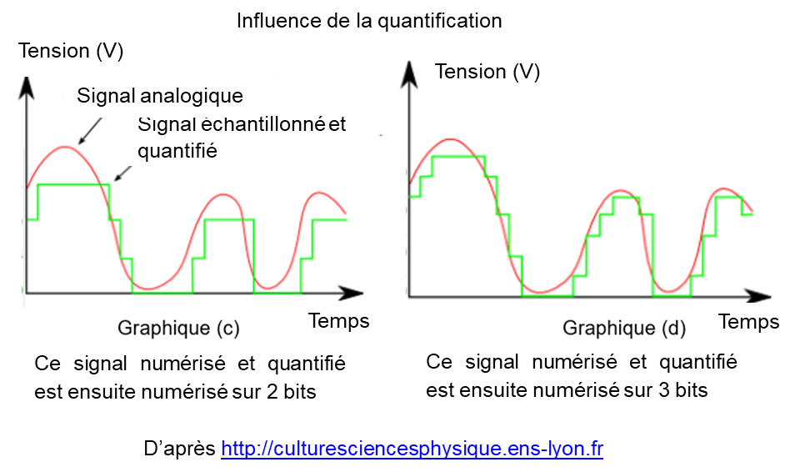
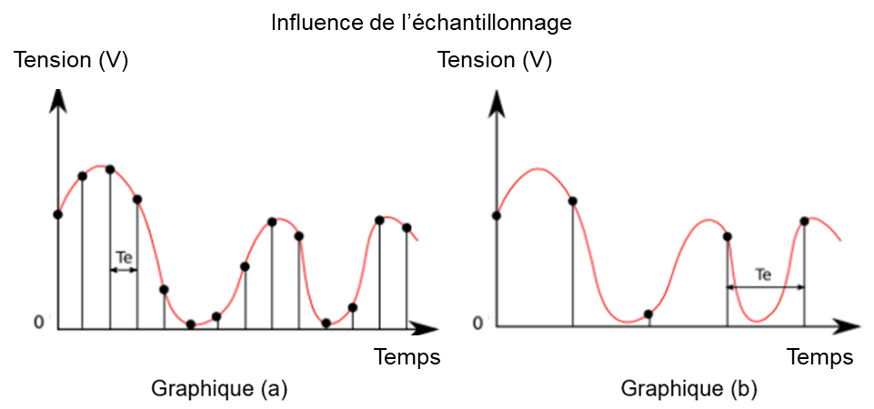

Document 2. Caractéristiques de numérisation de signaux audio suivant l’application.
 | Plage des fréquences transmises | Fréquence d’échantillonnage | Nombre de bits pour la quantification | Applications
Qualité téléphonie | 300-3400 Hz | 8 kHz | 8 | Téléphonie
Qualité bande élargie | 50-7000 Hz | 16 kHz | 8 | Audioconférence
Haute  qualité | 50-15000 Hz | 32 kHz | 14 | Radiodiffusion
Qualité  « Hi-Fi » | 20-20000 Hz | 44,1 kHz | 16 | CD audio
D’après Des données à l’information de Florent Chavand (ISTE éditions)
Document 3. Taille d’un fichier numérique et taux de compression
La taille T d’un fichier audio numérique (en bit) peut être calculée à partir de la fréquence d’échantillonnage f_{e} (en Hertz), du nombre n de bits utilisés pour la quantification, de la durée Δt (en secondes) de l’enregistrement et du nombre k de voies ou canaux utilisés (1 en mono, 2 en stéréo…), à l’aide de la formule suivante :
T = f_{e} × n × Δt × k
Le taux de compression est ici défini comme le rapport de la taille du fichier compressé sur la taille du fichier original.
1- À partir de l’exploitation des graphiques du document 1, recopier la ou les bonnes réponses pour chaque situation ci-dessous.
  - La fréquence d’échantillonnage est plus élevée dans le cas du graphique (a) que dans le cas du graphique (b).
  - Le son numérisé est plus fidèle au signal analogique dans la situation correspondant au graphique (b) que dans celle correspondant au graphique (a).
  - Le fichier numérique correspondant à la situation du graphique (c) a une plus petite taille que le cas du graphique (d).
  - Le son numérisé est plus fidèle au signal analogique dans la situation correspondant au graphique (c) que dans celle correspondant au graphique (d).
- À partir de vos connaissances, indiquer la condition que doit vérifier la fréquence d’échantillonnage si on veut numériser fidèlement un son analogique sinusoïdal de fréquence $f$.
- Justifier, à partir des informations du document 2, que le choix de la fréquence d’échantillonnage permet une numérisation fidèle des sons sur un CD audio.
- À partir de vos connaissances, donner l’intervalle des fréquences des sons audibles par les humains. Indiquer, en justifiant, si tous les sons correspondant à ces fréquences sont transmis lors d’une audioconférence numérisée.
- Un morceau de musique de 4 minutes 27 secondes est enregistré en stéréo sur un CD audio. Justifier par un calcul que la taille du fichier enregistré est de 47 Mo.
- Le format MP3 est un format de compression audio avec perte d’informations.
Si on admet que le taux de compression du format CD au format MP3 à 128 kbits/s est égal à 9%, calculer la taille du fichier MP3 à 128 kbits/s correspondant à l’enregistrement précédent. On rappelle que le taux de compression est défini comme le rapport de la taille du fichier compressé sur la taille du fichier initial.

